|  |  |  |  |  |  |  |
| --- | --- | --- | --- | --- | --- | --- |
| 学籍 | 年　　　組　　番 | | 氏名 |  | | |
| 日時 | 年　　　月　　日 | | 場所 |  | | 気温：　　　℃ |
| 班員 |  |  | | |  | |

**イノベーション理数探究基礎　ミニ探究Ⅱ化学分野①**

『量る!計る!測る!～液体の体積を量る～』

○目的：複数のガラス器具で液体の体積を量る技能を高める。また，ガラス器具による精度の違いを知る。

○実験：様々な器具を使い，指定した水の体積を量り，その質量の平均値とばらつきを記録し，それぞれの器具の精度を考察する。

○準備物：電子天秤，ビーカー（100 mL），メスシリンダー（10mL，25mL，50mL，100mL，200mL），ノギス（内径測定），駒込ピペット（水の量調整），ビーカー（300mL，水入れ用），ぞうきん

【実験前に】

あらかじめ水を入れて室温と同じ温度にしておく

　　　　　　⇒　厳密に考えると，水の密度は，温度によって変わる。

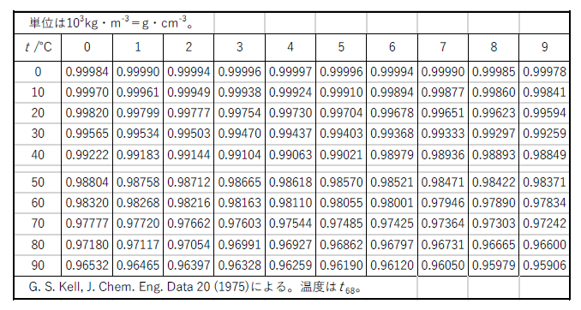

水の密度は５℃で0.99996g/cm3であるので，水50mL（cm3）の質量は，49.998gとなる。

本日の室温　　　　　　　　　　　　　　　　水50mL（cm3）の質量は

**①　実験準備　使用器具の内径を測り、記録する。**

|  |  |
| --- | --- |
| ○内径の測り方  　　内側ジョウを器具の内側に入れて、  開いてぶつかるまで開く。 | ○目盛の読み方  測定値は、本尺目盛＋副尺（バーニャ）目盛で読み取ります。  アナログノギスの目盛りの見方 |

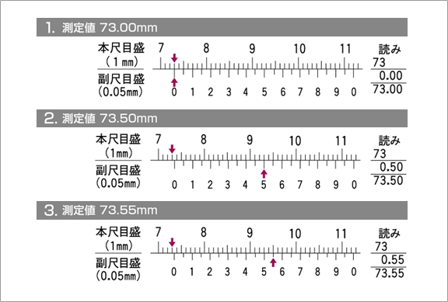

**７３**

**揃っているところが、少数以下の値**

出典：新潟精機(株)

|  |  |
| --- | --- |
|  | 内　径 |
| ビーカー（100mL） | mm |
| メスシリンダー（200ｍL） | mm |
| メスシリンダー（100ｍL | mm |
| メスシリンダー（50ｍL | mm |
| メスシリンダー（25ｍL） | mm |
| メスシリンダー（10ｍL） | mm |

～　実験メモ　～

**②　各実験の進め方**

|  |
| --- |
| **【ビーカー編】**  **１ ビーカーの目盛りで50 mLの水を測りとる。１人1回ずつ。**  電子天秤の数値が0.00になっていることを確認し，ビーカーを電子天秤にのせてゼロ合わせをする。ビーカーを机の上に戻し（電子天秤の上で水を入れない），水を50mLの目盛まで入れ，再び電子天秤にのせて水の質量を記録する。次の人は続けて水を50mLの水の質量を記録する。      記録  ゼロ合わせ  水を入れる→量る  ※全員が繰り返す。  *50.0* |
| **【メスシリンダー編】**  **１　メスシリンダーで50mLの水を測りとる。１人1回ずつ。**  乾いた**メスシリンダー**を電子天秤にのせてゼロ合わせをする。**※駒込ピペットで微調整**  *50.0*  水を入れる→量る  ※全員が繰り返す。  ゼロ合わせ  メスシリンダーに水を50mL測りとり，再び電子天秤にのせて  重量を記録する。  **記録**    **２　ここで確認　目盛りの読み方 メニスカス**  厳密な体積を計量容器で量る際は，メニスカスを考慮しなければならない。メニスカスの下面を読む。 |

基本的には、下の表に実験の記録をしながら、データ入力を同時に進めていってください。

データ保存場所：共有ドライブ　→　イノ理探基礎　→　ミニ探究Ⅱ　化学　→　○○○

※電子データは一瞬で消えます。紙に残すことも忘れない。

|  |  |  |  |  |  |
| --- | --- | --- | --- | --- | --- |
|  | 器具質量 | 測定者氏名 | | | |
|  |  |  |  |
| ビーカー（100mL） |  |  |  |  |  |
| メスシリンダー（200ｍL） |  |  |  |  |  |
| メスシリンダー（100ｍL） |  |  |  |  |  |
| メスシリンダー（50ｍL） |  |  |  |  |  |
| メスシリンダー（25ｍL）  ※この値を２倍する。 |  |  |  |  |  |
| メスシリンダー（10ｍL）  ※この値を5倍する。 |  |  |  |  |  |

感想　※実験を通して気付いたことなども書いておこう。

|  |
| --- |
|  |

以降の日程



☆実験台にセットになっているガラス器具の情報を記入して下さい。

|  |  |
| --- | --- |
|  | 器具質量 |
| ビーカー（100mL） |  |
| メスシリンダー（200ｍL） |  |
| メスシリンダー（100ｍL） |  |
| メスシリンダー（50ｍL） |  |
| メスシリンダー（25ｍL） |  |
| メスシリンダー（10ｍL） |  |